DENMARK-SPAIN

Qin et al., 2010. PRJEB2054:

- Reference: Qin, J., Li, R., Raes, J., Arumugam, M., Burgdorf, K. S., Manichanh, C., ... & Wang, J. (2010). A human gut microbial gene catalogue established by metagenomic sequencing. Nature, 464(7285), 59-65. https://doi.org/10.1038/nature08821

- Description:
  - Tipo Dataset: Poblacional.
  - Estado Individuos: Healthy/Unhealthy (Los individuos que presentan una N en la columna IBD se consideran libres de enfermedades inflamatorias intestinales y los que presentan una Y se consideran enfermos).
  - Antes Filtros:
    - N.º Muestras=Nº Individuos: No (264 muestras/ 124 individuos).
    - N.º FASTQs=N.º SampleAccessions: No (264 PAIRED/ 124 SampleAccessions).
  - Después Filtros (Filtrado por las muestras Healthy y desechar las que tengan lecturas de 44bp):
    - N.º Muestras=Nº Individuos: No (180 muestras/ 84 individuos).
    - N.º FASTQs=N.º SampleAccessions: No (180 PAIRED/ 84 SampleAccessions).
  - Particularidades Procesado: No.

Trabajaron con diferentes tamaños de librerias, 200bp (lecturas de 44 bp). Por lo que se descartaron dichas muestras: MH0015, MH0018, MH0027, MH0017, MH0022, MH0023, MH0019, MH0013, MH0005, MH0007,MH0008, MH0010, MH0004, MH0001, MH0006.

La muestra MH0011 tanto en ENA como en el paquete de R (Nielsen2014) no disponían de la edad para este individuo, sin embargo, en el metadata de la publicación de Nielsen pudimos encontrar la edad (59 años).

EN ESTE CASO TODAS LAS MUESTRAS HABÍAN SIDO SOMETIDAS A UN PROCESO DE LIMPIEZA DEL HOST. ALGUNAS MUESTRAS TENÍAN LANES, ADEMÁS DE HABER MUESTRAS DIFERENTES PARA DIFERENTES TAMAÑOS DE LECTURAS, POR LO QUE DECIDIMOS JUNTAR LOS FASTQS, YA QUE EN EL PAQUETE DE R LO HABÍAN PROCESADO DE ESA MANERA.

En este caso, al igual que en LeChatelier, después del control de calidad con fastp había bastantes muestras que no cumplían con los criterios de calidad media de FASTQC (39 muestras con warnings y 90 failed). Para solucionar este problema se ajustaron los parámetros de los scripts de fastp ligeramente. Observando el MULTIQC vimos que esas muestras presentaban una bajada de calidad a partir de la base 70, probablemente debido a una peor calidad de los nucleótidos finales (colas), por ello se ajustó el global-trimming a 70 pares de bases, con la finalidad de eliminar esas colas. Sin embargo, después del procesado tampoco se obtuvo un aumento significativo de la calidad, 102 seguían con warnings y no había ningún failed, pero la calidad media de secuencia en muchos casos rozaban un Phred Score de 20. Como se puede ver en la gráfica, aunque fuéramos más exigentes con el global-trimming no serviría de nada porque el límite de longitud mínima de lectura está establecido en 60 bases, por lo que tampoco quedaría mucho margen de maniobra para mejorar.

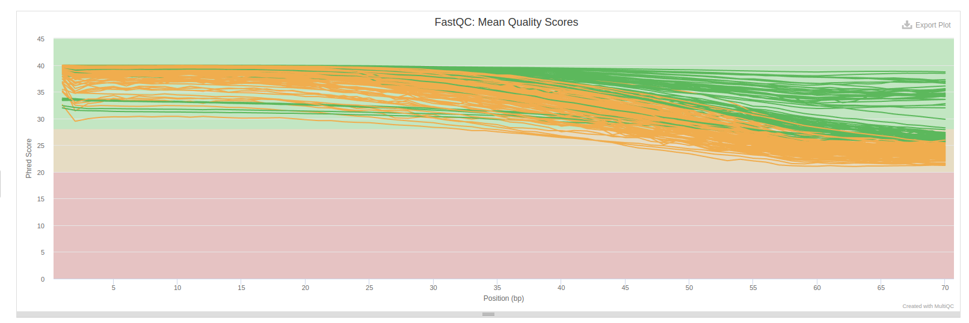
Finalmente se decidió continuar así con los análisis.

Script CHECK:

FILTRADO

Run Stats Pre-filter:

1) Number of run_accessions: 264
2) Number of unique sample_accessions: 124
3) Number of unique sample_aliases: 124
4) Appearances per scientific_name(tax_id):
unique_values counts
human gut metagenome(408170) 264
5) Appearances per instrument_model(instrument_platform):
unique_values counts
Illumina Genome Analyzer II(ILLUMINA) 264
6) Appearances per library_layout:
unique_values counts
PAIRED 264
7) Appearances per library_strategy+library_source:
unique_values counts
WGS+GENOMIC 264

Run Stats Post-filter:

1) Number of run_accessions: 180
2) Number of unique sample_accessions: 84
3) Number of unique sample_aliases: 84
4) Appearances per scientific_name(tax_id):
unique_values counts
human gut metagenome(408170) 180
5) Appearances per instrument_model(instrument_platform):
unique_values counts
Illumina Genome Analyzer II(ILLUMINA) 180
6) Appearances per library_layout:
unique_values counts
PAIRED 180
7) Appearances per library_strategy+library_source:
unique_values counts
WGS+GENOMIC 180

